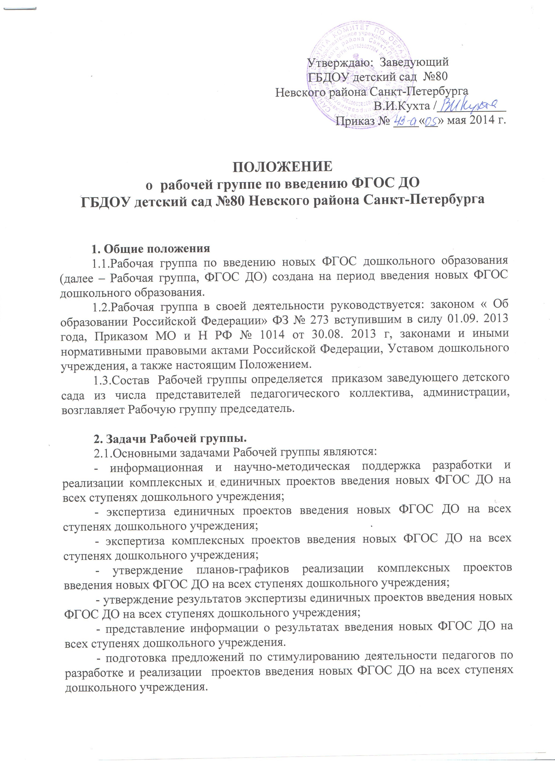

Утверждаю: Заведующий
ГБДОУ детский сад №80
Невского района Санкт-Петербурга
В.И.Кухта /___________
Приказ № ____«__» мая 2014 г.

ПОЛОЖЕНИЕ
о рабочей группе по введению ФГОС ДО
ГБДОУ детский сад №80 Невского района Санкт-Петербурга

1. Общие положения
1.1.Рабочая группа по введению новых ФГОС дошкольного образования (далее – Рабочая группа, ФГОС ДО) создана на период введения новых ФГОС дошкольного образования.
1.2.Рабочая группа в своей деятельности руководствуется: законом « Об образовании Российской Федерации» ФЗ № 273 вступившим в силу 01.09. 2013 года, Приказом МО и Н РФ № 1014 от 30.08. 2013 г, законами и иными нормативными правовыми актами Российской Федерации, Уставом дошкольного учреждения, а также настоящим Положением.
1.3.Состав Рабочей группы определяется приказом заведующего детского сада из числа представителей педагогического коллектива, администрации, возглавляет Рабочую группу председатель.

2. Задачи Рабочей группы.
2.1.Основными задачами Рабочей группы являются:
- информационная и научно-методическая поддержка разработки и реализации комплексных и единичных проектов введения новых ФГОС ДО на всех ступенях дошкольного учреждения;
- экспертиза единичных проектов введения новых ФГОС ДО на всех ступенях дошкольного учреждения;
- экспертиза комплексных проектов введения новых ФГОС ДО на всех ступенях дошкольного учреждения;
- утверждение планов-графиков реализации комплексных проектов введения новых ФГОС ДО на всех ступенях дошкольного учреждения;
- утверждение результатов экспертизы единичных проектов введения новых ФГОС ДО на всех ступенях дошкольного учреждения;
- представление информации о результатах введения новых ФГОС ДО на всех ступенях дошкольного учреждения.
- подготовка предложений по стимулированию деятельности педагогов по разработке и реализации проектов введения новых ФГОС ДО на всех ступенях дошкольного учреждения.

3. Функции Рабочей группы.
3.1.Рабочая группа в целях выполнения возложенных на нее задач:
- изучает опыт введения новых ФГОС ДО других дошкольных учреждений;
- обеспечивает необходимые условия для реализации проектных технологий при введении новых ФГОС ДО на ступенях дошкольного учреждения;
- принимает участие в разрешении конфликтов при введении новых ФГОС;
- периодически информирует педагогический совет о ходе и результатах введения новых ФГОС ДО на ступенях дошкольного учреждения;
- принимает решения в пределах своей компетенции по рассматриваемым вопросам.

4. Порядок работы Рабочей группы.
4.1.Рабочая группа является коллегиальным органом. Общее руководство Рабочей группой осуществляет председатель группы.
4.2.Председатель группы:
- открывает и ведет заседания группы;
- осуществляет подсчет результатов голосования;
- подписывает от имени и по поручению группы запросы, письма;
- отчитывается перед Педагогическим Советом о работе группы;
4.3.Из своего состава на первом заседании Рабочая группа избирает секретаря.
Секретарь ведет протоколы заседаний Рабочей группы, которые подписываются всеми членами группы. Протоколы Рабочей группы сшиваются в соответствии с правилами по делопроизводству и сдаются на хранение. Протоколы группы носят открытый характер и доступны для ознакомления.
4.4.Члены Рабочей группы обязаны:
- присутствовать на заседаниях;
- голосовать по обсуждаемым вопросам;
- исполнять поручения, в соответствии с решениями Рабочей группы.
4.5.Члены Рабочей группы имеют право:
- знакомиться с материалами и документами, поступающими в группу;
- участвовать в обсуждении повестки дня, вносить предложения по повестке дня;
- в письменной форме высказывать особые мнения;
- ставить на голосование предлагаемые ими вопросы.
Вопросы, выносимые на голосование, принимаются большинством голосов от численного состава Рабочей группы.
По достижению Рабочей группой поставленных перед ней задач, и по окончании ее деятельности, председатель группы сшивает все документы Рабочей группы и сдает их на хранение.

5. Права Рабочей группы.
5.1.Рабочая группа имеет право:
- вносить на рассмотрение Педагогического совета вопросы, связанные с разработкой и реализацией проекта введения новых ФГОС;
- вносить предложения и проекты решений по вопросам, относящимся к ведению Рабочей группы;
- требовать от руководителей проектов необходимые справки и документы, относящиеся к деятельности Рабочей группы;
- приглашать для принятия участия в работе группы разработчиков проекта;
- привлекать иных специалистов для выполнения отдельных поручений.

6. Ответственность Рабочей группы.
6.1.Рабочая группа несет ответственность:
- за объективность и качество экспертизы комплексных и единичных проектов введения новых ФГОС ДО на всех ступенях дошкольного учреждения в соответствии с разработанными критериями;
- за своевременность представления информации Педагогическому совету о результатах введения новых ФГОС ДО на всех ступенях дошкольного учреждения;
- за качество и своевременность поддержки реализации единичных проектов введения новых ФГОС ДО;
- за своевременное выполнение решений Педагогического совета, относящихся к введению новых ФГОС ДО на всех ступенях дошкольного учреждения, планов-графиков реализации комплексных и единичных проектов введения новых ФГОС ДО;
- компетентность принимаемых решений.

7.Срок действия настоящего Положения – до внесения соответствующих изменений.

